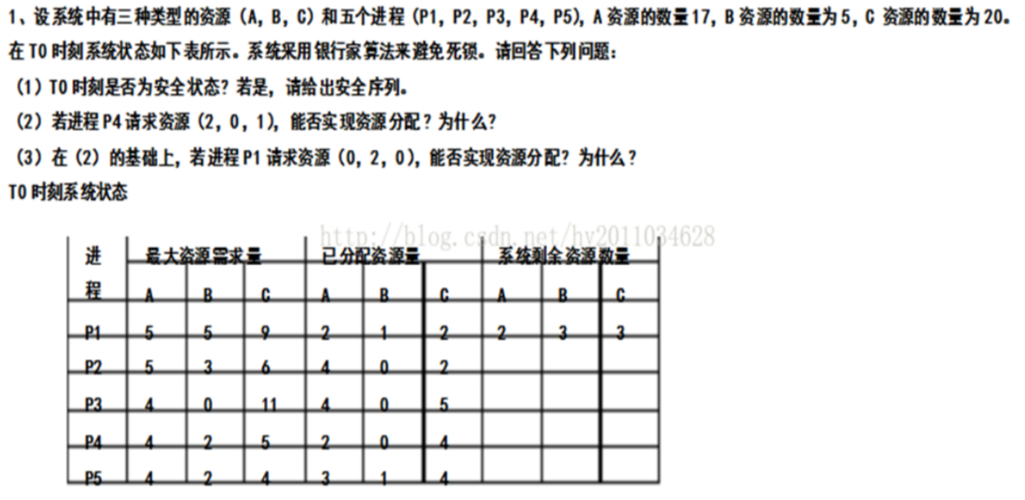

(1) 系统剩余资源数量=总的资源的数量-系统为每个进程已分配资源量之和

各进程需要的资源量need如下（最大资源需求量-已分配资源量）

A b C

p1 3 4 7

p2 1 3 4

p3 0 0 6

p4 2 2 1

p5 1 1 0

先运行p4，再运行p5，此时系统的剩余资源变为7 4 11

可以运行p1，p2，p3，

所以t0是安全状态，能够实现资源分配。一个安全序列为p4 p5 p1 p2 p3

(2) 若进程 p4 请求资源(2 , 0 , 1)

更新各进程需要的资源量

A b C

p1 3 4 7

p2 1 3 4

p3 0 0 6

p4 0 2 0

p5 1 1 0

系统的剩余资源变为0 3 2

已分配资源量表中 p4 变为4 0 5

先运行p4，此时系统的剩余资源变为4 3 7

再运行p2，p3，p5，此时系统的剩余资源变为15 4 8

可以运行p1

所以能够实现资源分配，一个安全序列为p4 p2 p3 p5 p1

(3) 若进程p1再请求资源(0 , 2 , 0)

更新各进程需要的资源量

A b C

p1 3 2 7

p2 1 3 4

p3 0 0 6

p4 0 2 0

p5 1 1 0

系统的剩余资源变为0 1 2

已分配资源量表中 p4 变为4 0 5 p1 变为2 3 2

此时系统的剩余资源已不能满足任何一个进程所需，故不能实现资源分配